**Вопросы**

1. **Перечислите редакции поставки Oracle 12с.**

**Standard Edition One**: начальная редакция для дома и малого бизнеса;

**Standard Edition:** для малого и среднего бизнеса;

**Enterprise Edition**: решения промышленного уровня;

1. **Перечислите предопределенных пользователей БД Oracle.**

**SYS** – предопределенный привилегированный пользователь ранга администратора базы данных, который является владельцем ключевых ресурсов БД Oracle

**SYSTEM** – предопределенный привилегированный пользователь, которому принадлежат ключевые ресурсы БД Oracle

1. **Что такое табличное пространство?**

**Табличное пространство** – логическая структура хранения данных, контейнер сегментов.

1. **В каком соотношении находятся табличные пространства и файлы данных?**

С одним табличным пространством связаны один или несколько файлов операционной системы, с каждым файлом связано только одно табличное пространство.

1. **Перечислите известные вам параметры табличного пространства.**

- имя;

- имя файла;

- начальный размер;

- автоматическое приращение;

- максимальный размер.

1. **Перечислите типы табличных пространств и их назначение.**

**PERMANENT** - хранение постоянных объектов БД;

**TEMPORARY** - хранение временных данных;

**UNDO** - хранение сегментов отката, используется всегда один.

PERMANENT-пространств может быть несколько можно создавать свои объекты в любом из PERMANENT-пространств, если это не запрещено, одно может приписано в качестве пространства по умолчанию.

TERMPORARY-пространств может быть несколько.

TERMPORARY-пространство приписывается одному или нескольким пользователям, которые могут там размещать свои временные данные.

UNDO-пространств может быть несколько, но активным является всегда только одно (указывается в конфигурационном файле SPIFLE.ORA).

1. **Что такое роль и для чего она применяется?**

**Роль** – это именованный набор привилегий

1. **Какие системные роли вы знаете? Объясните их назначение.**

**DBA** – предопределенная роль, которая автоматически создаётся для каждой базы данных Oracle и содержит все системные привилегии, кроме **SYSDBA** и **SYSOPER.**

**SYSDBA** и **SYSOPER** - специальные привилегии администратора, которые позволяют выполнять базовые задачи администрирования: запуск или остановка экземпляра БД; создание, удаление, открытие или монтирования базы и др.

1. **Что такое системная привилегия, какие системные привилегии вы знаете?**

**Привилегия** - это право выполнять конкретный тип предложений SQL, или право доступа к объекту другого пользователя.

**ORACLE** имеет два вида привилегий: системные и объектные.

Назначаются оператором **GRANT**.

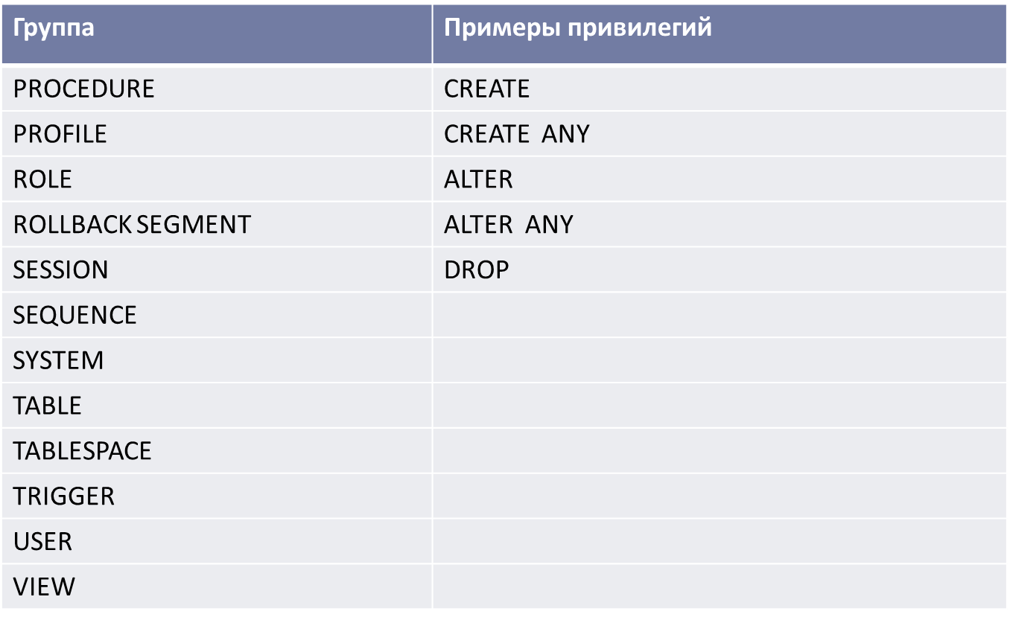Отзываются оператором **REVOKE**.

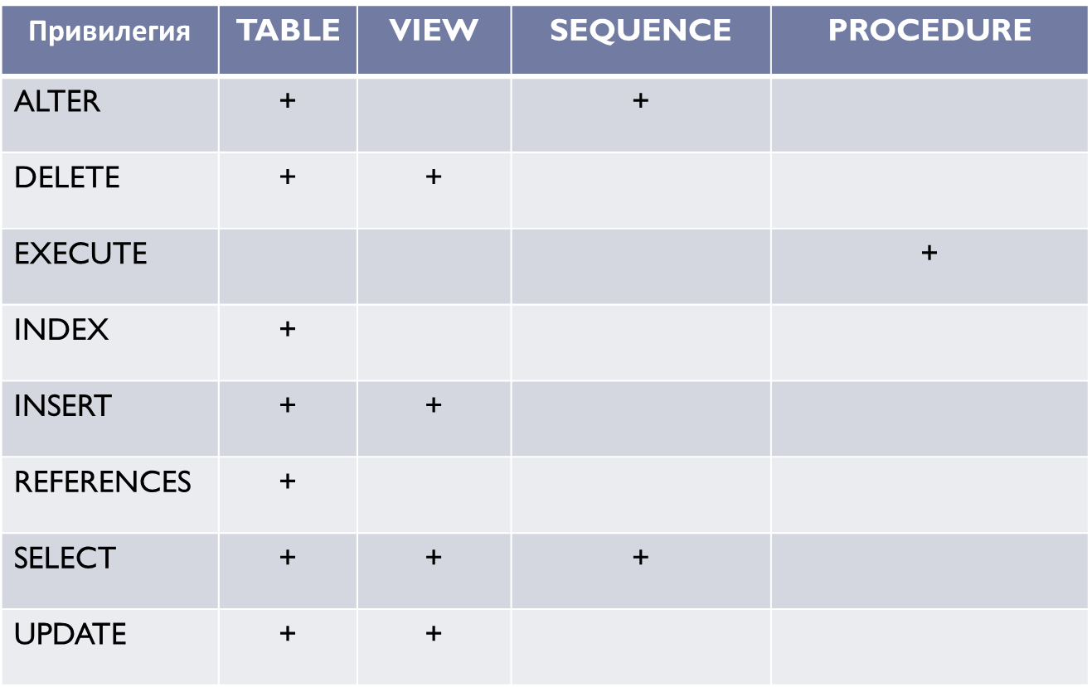

1. **Какие специальные системные привилегии администратора БД вы знаете? Как их назначить?**

**SYSDBA** и **SYSOPER** - специальные привилегии администратора, которые позволяют выполнять базовые задачи администрирования: запуск или остановка экземпляра БД; создание, удаление, открытие или монтирования базы и др.

1. **Что такое профиль безопасности и для чего он нужен?**

У **профиля** два назначения**:** управление использованием пароля и ограничением на кол-во используемых ресурсов сессии**.** Перечислите известные вам параметры профиля безопасности и поясните их.

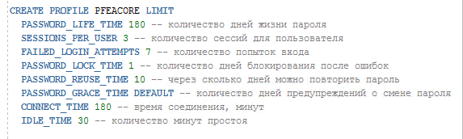

1. **Объясните назначение профиля с именем DEFAULT.**

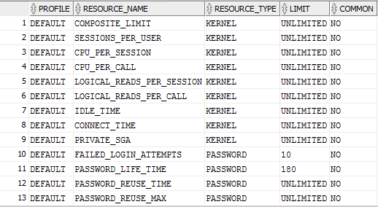

1. **Что такое пользователь базы данных?**

**Пользователь БД (user) -** это физическое или юридическое лицо, которое имеет доступ к БД и пользуется услугами информационной системы для получения информации.

1. **Перечислите известные вам параметры пользователя БД Oracle.**

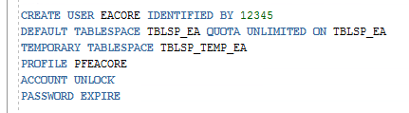

1. **Что такое квота?**

Квота является допуском пространства в данном табличном пространстве. По умолчанию у пользователя нет никакой квоты на любое из табличных пространств. У Вас есть три опции для того, чтобы предоставить квоту пользователю на табличное пространство.

**Unlimited**: Позволяет пользователю использовать все доступное место в табличном пространстве

**Value**: Число в килобайтах или мегабайтах, которые может использовать пользователь. Это не гарантирует, что пространство доступно для пользователя. Это значение может быть больше или меньше, чем текущее место, которое доступно в табличном пространстве.

Системная привилегия **UNLIMITED TABLESPACE:** Переопределяет все отдельные квоты табличных пространств и дает пользователю неограниченную квоту для всех табличных пространств, включая SYSTEM и SYSAUX. Эту привилегию нужно предоставлять с осторожностью.

1. **Перечислите все известные вам представления словаря БД Oracle.**

